wamp
- 下载wamp
wamp是一个将自己的电脑变成一个服务器的软件
- 下载后运行右下角是绿色的说明运行成功，如果是红色或者黄色说明运行不成功，win10可能是因为80端口被占用，或者显示服务不能正常启动，需要上网查找解决方法（我删除又下载了一遍就成功了）
- 配置里面的httpd.conf文件，它在目录：wamp\bin\apache\Apache2.4.4\conf 下面里面的 deny from all 意思是拒绝所有的访问，下面是除了本机（localhost），127.0.0.1，可以访问。将deny from all修改为Allow from all，意思是允许所有的访问，这样就可以让其他的电脑来访问我们的服务器了。（其他电脑访问时需要在浏览器中输入服务器的ip地址/根目录/文件.html）
- 如果想要修改访问的目录时，需要将DocumentRoot后面的根目录改为自己想要的目录，之后将网页放到此目录下就可以实现访问。（DocumentRoot下面的Directory也要改成一样的根目录）
- 因为ip地址比较难记，所以需要配置域名，正常情况的话需要在DNS上申请域名。这里有一个小方法可以绕过DNS解析器：在电脑向DNS服务器请求查询域名前都会现在本地里的hosts 位置：C:\Windows\System32\drivers\etc\hosts 在这里写上域名和IP地址的映射关系之后保存（注意，是在要访问的电脑上修改，而不是服务器端，而是客户端）就可以用域名来访问了。
- 一个服务器可以设置多个站点的，不同的站点需要用不同的域名，所以还是要先到hosts文件里添加映射关系，之后在httpd.conf里的virtual hosts（虚拟主机）把下面一行的#号删掉（#号的意思是注释的意思）删掉之后就可以链接httpd-vhosts.conf文件，wamp\bin\apache\Apache2.4.4\conf\extra 这个文件夹下的文件，这个文件是增加站点的。配置站点后就不能用IP地址进行访问了，因为它不知道你要访问哪一个站点。
<VirtualHost *:80>
ServerAdmin webmaster@dummy-host2.example.com
DocumentRoot "c:/Apache24/docs/dummy-host2.example.com"
ServerName dummy-host2.example.com
ErrorLog "logs/dummy-host2.example.com-error.log"
CustomLog "logs/dummy-host2.example.com-access.log" common
</VirtualHost>
修改为：
<VirtualHost *:80>
DocumentRoot "F:\adobe\DW\黑马教程\服务器\zhangshan" //站点的目录
ServerName www.zhangsan.com //站点的域名
</VirtualHost>

PHP基础语法
静态网站：
全部由HTML代码格式页面组成的网站，没有数据库的支持，在网站制作和维护方面工作量较大
动态网站：
动态网站并不是指具有动画功能的网站,而是指网站内容可根据不同情况动态变更的网站。一般情况下动态网站通过数据库进行架构。一般动态网站体现在网页一般是以asp，jsp，php，aspx等结尾，动态网页以数据库技术为基础，可以大大降低网站维护的工作量，维护方便

2、PHP语法的基本结构。
所有的PHP代码都要写到基?php ... ?>里面
PHP文件可以和 HTML 相互结合进行使用
PHP文件的默认文件扩展名是".php"+dPHP代码必须在服务器上执行

3、 echo的使用
echo 的作用就是像页面当中输入字符串
print_r 输出复杂类型
var_dump 输出复杂类型

4、变量的声明和变量的使用
无论是变量的声明还是变量的使用都需要用$符号

5、字符串的拼接
字符串的拼接使用﹒进行连接

6、PHP的执行原理
浏览器是不识别PHP代码，PHP 代码必须在服务器中执行，双击打开PHP文件是达不到效果的。
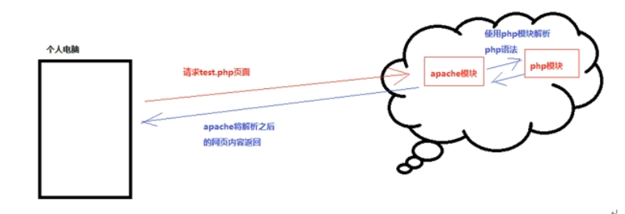

7、PHP简单写法
数组：
$arr = array("zhangsan","name1" => "lisi","wangwu");
或者：
$arr = array();
$arr[0]="zhangsan";
$arr[1]="lisi";
$arr[2]="wangwu";
二维数组：
$arr = array();
$arr["zhangsan"] = array("age"=>19,"sex"=>"male" , "height"=>"180");
$arr["lisi"] = array( "age"=>18, "sex"=>"female" , "height"=>"160");
$arr[ "wangwu"] = array( "age"=>15,"sex"=>"male" , "height"=>"190");
PHP当中数组的特点：下标可以自定义：
$arr = array("name1" => "zhangsan","name2" => "lisi","name3" => "wangwu");
数组遍历：
- 普通for循环：
for($i=0;$i<count($arr);$i++){
$temp = $arr[$i];
echo $temp . "<br>";
}
- foreach，这种方式更常用。
foreach ($arr as $key => $value){
echo $key.">>>" . $value . "<br>";
}
函数的使用：
创建函数：
function add($num1,$num2) {
return $num1 + $num2;
}
使用函数：
$addResult = add(2,3);
9、预定义变量。
A、请求类型
请求有时候是需要携带参数的，用来标识特定的要求，根据参数携带位置的不同可以简单的把请求分为Get请求和Post请求
- Get 请求:参数在URL后面,多个参数用&进行连接
- post 请求:参数在请求体中
B、获职请求参数的值
a) $_GET[]
b) $_POST[]

ajax的使用
//先创建一个XMLHttpRequest对象
// var xhr = new XMLHttpRequest();
//兼容IE6操作
var xhr = null;
if (window.XMLHttpRequest) {
xhr = new XMLHttpRequest();
} else {
xhr = new ActiveXObject("Microsoft.XMLHTTP");
}

// 2.准备发送
//php文件使用的是get请求，所以第一个参数是get
//第二个参数是地址，加上get请求后面的所有参数 如果有多个参数用于符号链接（&）
//第三个参数是同步或者异步 true是异步 flase是同步 不写是异步
xhr.open("get", "checkUsername.php?username=" + username, true);
//如果是post请求的话是有变化的
//第二个地址的参数后面不能跟数据参数
xhr.open("post", "checkUsername.php", true);

//3.执行发送 进行执行php文件，得到的结果进行下面的操作
xhr.send(null);
//对于post请求来说的话，我们的参数应该放到请求体中
var param = "username=" + username;
//设置xhr的请求头信息，这个步骤仅仅是针对于post请求才有的 比较固定，用的时候直接复制。
xhr.setRequestHeader("Content-type", "application/x-www-form-urlencoded");
xhr.send(param);

//回调函数，接受返回的值
xhr.onreadystatechange = function() {
//这个写法比较固定
//readyState是xhr的状态
if (xhr.readyState == 4) {
//这个是服务器返回的状态
if (xhr.status == 200) {
//responseText得到数据
//还有一个得到数据的方法responseXML 针对于不同的数据格式会有不同的方法
var result = xhr.responseText;
console.log(result);
//局部刷新
document.getElementById("result").innerText = result;
}
}
};
};
}

注册界面案例讲解:
当前端界面需要从服务器获取数据的时候，其实就只要访问一个url地址，制定特定的参数即可。这个url地址所对应的 jsp也好，php也好其实服务器开发人员已经开发好了。服务器开发人员开发好相关的接口之后，会提供一份接口文档,在接口文档中会详细的说明你要获取什么数据的时候，访问什么地址，传入什么参数等等。下面就是几个简单接口文档中的内容。
01、验证用户名唯一性的接口
地址 | /server/checkUsername.php
作用描述 | 验证用户名是否可用
请求类型 | Get请求
参数 | unamea
返回数据格式 | 普通字符串
返回数据说明 | 如果服务器返回ok代表用户名可用如果服务器返回error,代表用户名不可用,此时需提示用户更换用户名
02、验证邮箱唯一性的接口。
地址 | /server/aheckEmail.php
作用描述 | 验证邮箱是否可用
请求类型 | post 请求
参数 | e
返回数据格式 | 数字
返回数据说明 | 如果服务器返回0代表邮箱可用如果服务器返回1，代表邮箱不可用，此时需提示用户更换邮箱

同步和异步的详解

- 将Ajax请求改为同步请求 将ture改为flase
这样散的话，会有两个问题
第一:界面会卡顿，卡顿多长时间,取决于网络速度
第二: xhr.onreadystatechange的回调将不会被执行，需要修改代码后才能获取到数据，将回调去除即可。
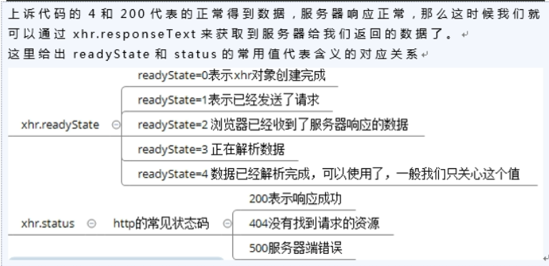

数据格式
1、什么是数据格式。
将数据通过一定的规范组织起来,叫做数据格式。
张三%19%男-李四%23%男-王五%30%女
这就是一种数据格式，这种数据格式组成的规则不通用。

2、Xml 数据格式
Xml 数据格式是将数据以标签的方式进行组装，必须以<?xml version="1.0"encoding="utf-8"?>开头，标签必须成对出现，也就是有开始标签就一定要有结束标签。xml是一个通用的标准，任何人都知道该如何解析它。例如:
<?xm1 version="1.0" encoding="utf-8"?>
<students>
<student>
<name>张三</name>
<age>19</age>
<sex>男</sex>
</student>
<student>
<name>李四</name>
<age>23</age>
<sex>男</sex>
</student>-
<student>
<name>王五</name>
<age>30</age>
<sex>女</sex>
</student>
</student>
缺点:体积太大，传输慢，元数据太多，解析不方便，目前使用的很少。
3、Json数据格式
lson 数据格式类似于js中的对象方式通过key-value的形式组装,是一个通用的标准，任何人都知道如何解析它。
"student" : [
{
"name”:"张三",
"age":"19",
"sex":"男"
},
{
"name”:"李四",
"age":"23",
"sex":"男"
},
{
"name”:"王五",
"age":"30",
"sex":"女"
}
]
}
优点：体积小，传输快，解析方便。
写起来json数据格式更好写

封装Ajax

jQuery中使用ajax
下面我们来看看jQuerx_中，如何进行 ajax方法的调用。和我们的思路完全一样。
对于jQuery 中关于ajax,的封装，它提供了很多方法供开发者进行调用。不过这些封装都是基于一个方法的基础上进行的修改。这个方法就是$.ajax()
在这部分的学习中，我们主要关注3个方法
1、$.gJax()
2、$.get()
3、$.post()
我们首先先来看$.ajaxl()
$.ajax()的使用和我们自己的 myAjax2使用起来非常的类似，同样是传入一个对象，有些参数不传递的话，也具有默认值，思想和实现过程和myAjax2如出一辙。
$.ajax ( {
url: url,
data:()，
success: function(result){},
dataType: "json"]);
jauery中对于网络请求，还有其他一些方法，但是本质上都是对xMLHttpRequest.的封装。如: $.get()和$.post();
看这两个方法很容易就知道$.get是针对get请求的，$.post 针对的是post请求，调用方法如下:
$.get(url + "?" + params, function(result) {
console.log(result);
})
$.post(url, {
phonenumber: phoneValue
}, function(result) {
console.log(result);
});

第10章跨域
1、跨域的概念.:
下面要介绍一个知识叫做跨域，这个知识点是源于一个叫散同源弟略的东西。
同源策略是浏览器上为安全性考虑实施的非常重要的安全机制sAjax X认是能获取到同源的数据,对于非同源的数据，aiax_装认是获取不到的。
下面举一个例子，来看看什么叫做同源。
比如有一个页面，它的地址为http://www.example.com/dir/page.html这个网址，在这个网址中，要去获取服务器的数据，获取数据的地址如下所示，在下面的地址中，有的是同源，有的是非同源。
URL | 结果 | 原因
httes://www .example.com/dirfother.html | 不同源 | 协议不同，http与 https.
http://en.example.com/dir/other.html | 不同源 | 域名不同
http://wsww.example.com:81/dir/other.html | 不同源 | 端口不同
http:/ /www.example.com/dir/page2.html | 同源 | 协议、域名、端口都相同
htte://www.example.com/dir2/other.html | 同源 | 协议、域名、端口都相同
所谓的同源就是协议、端口、域名三者都完全一样，如果我们使用ajax,来请求非同源路径下的数据,那么将会报错.
所以，先把概念理解清楚。不管是ajax,还是跨域，都是为了访问服务器数据。简单来说:Ajax是为了访问自己服务器的数据，跨域是为了访问别人服务器的数据。

2、跨域的实现
XMLHttpRequest,对象默认情况下是无法获取到非同源服务器下的数据。那么怎么获取别人服务器的数据呢﹖使用XMLH!ttpRequest,是达不到的，我们只能另辟蹊径。
我们可以通过script标签，用script标签的 sc.属性引入一个外部文件，这个外部文件是不涉及到同源策略的影响的。
例如:
<script type="text/javascript" src="http:://www.lisi.com/test.js"></script>
跨域的本质其实就是服务器返回一个方法调用,这个方法是我们事先定义好的，而方法中的参数就是我们想要的数据。
A、访问外部s文件
B、访问外部php,文件
C、动态创建script标签传入动态参数
D、前端界面决定方法名称
E、给window增加属性进行方法定义

模板引擎的使用
无论是Ajax还是跨域，目的都是为了获取展务器的数据，获取数据之后将前端界面进行渲染。怎.么渲染前端界面呢?前端界面都是由标签构成的,所以前端界面的渲染主要像的就是生成htnl标签。
生成atnl,标签我们可以通过拼接字符串的方式来实现。这种方式在标签结构比较复杂的情况之下很不好操怍和后期的维护，并且容易出错。接下来就介绍一种技术叫徽模板引擎，通过模板引擎我们可以很方便的生或ata1.标签。
模板引擎的本质:将数据和模板结合起来生成htal_片段。所以模板引婺需要两个组成部分:模板和数据，通过数据，将模板指定的标签动态生成,万便维护。
常见的模板引擎有很多，这里介绍一个效率最高的模板引擎artTemplate，这是腾讯公司出品的开源的模板引擎，在github上可以下戟到源代码。
使用步骤如下:
- 引入js文件
- 定义模板
- 将数据和楔板结合起来生成html.片段
- 将htwl.片段渲染到界面中工
基本语法:
得到数据中的值{{value}}
循环操作{{each result as value i}} {{/each}}
转义:#的使用{{#value}}
条件判断{{if xxx}}{{/if}}
技巧:有时候有可能需要对原始数据进行加工操作

案例：
如果返回的不是一个方法，而是json格式的字符串就需要先用php文件返回到自己的服务器上，再用ajax获取自己服务器上的数据就可以解决返回的不是一个方法的问题。

